Travail en géographie pour les 4.2, 4.3, 4.4 et 4.5 Mr :Gourroum

Travail 1 : La guerre de la banane Corrigé

Carte 4 : Fond de carte politique de La Guadeloupe
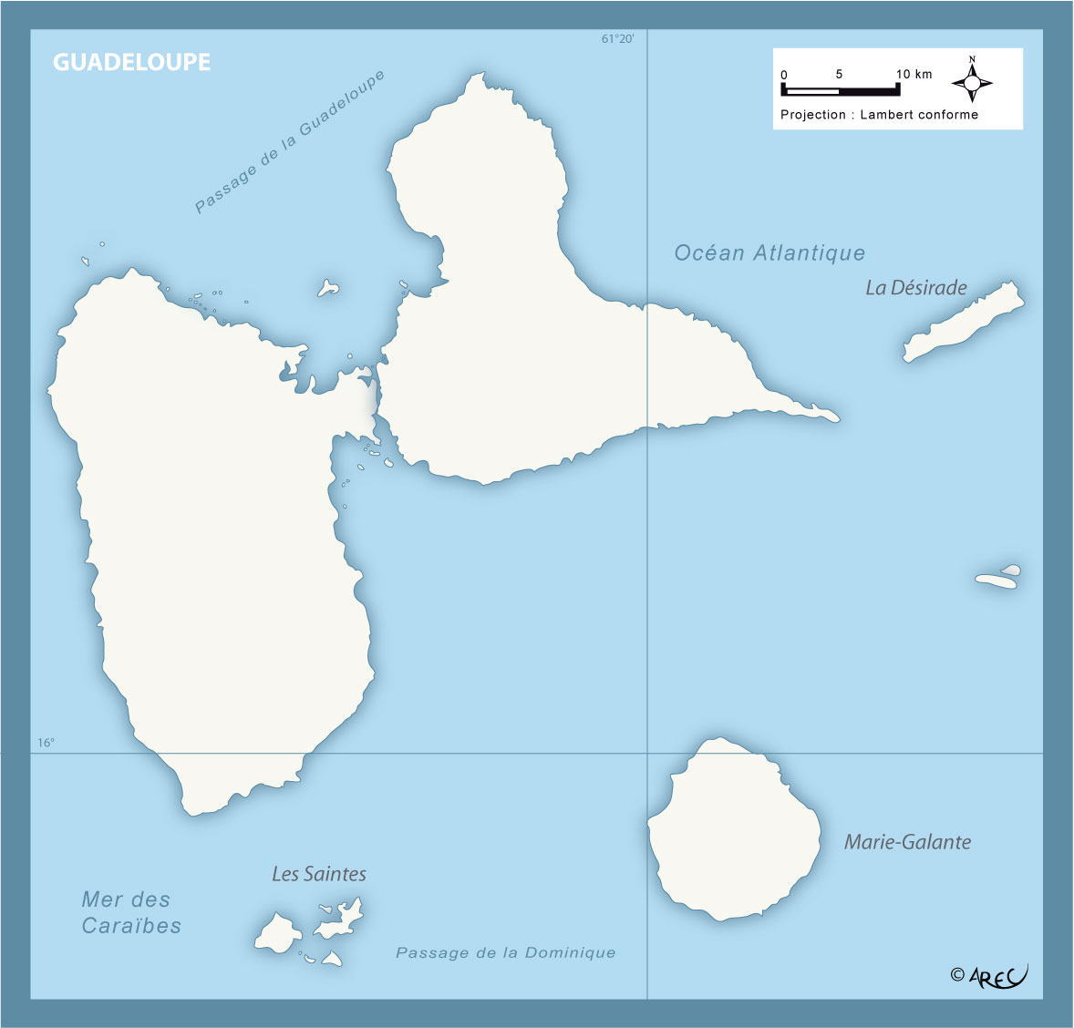
Basse terre
Grande
terre
Pointe-à-Pitre
61° 40‘

Sur la carte 4 ci-dessus, localise et place :
a. La Guadeloupe : basse terre et grande terre et la capitale Pointe-à-Pitre ;
b. Les îles : Les Saintes, Marie-Galante et La Désirade
c. La mer des Caraïbes
d. L’océan Atlantique
e. Le méridien qui passe par Pointe-à-Pitre

Consignes de travail :

- A l’aide du diagramme ombrothermique de Pointe-à-Pitre (ci-dessous), complète la fiche-méthode pour analyser le climat de Pointe-à-Pitre.
Document 5 : Diagramme ombrothermique de Pointe-à-Pitre
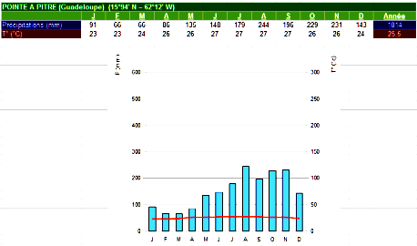
Altitude : 12 m

- Réalise un schéma simple expliquant ce qu'est la guerre de la banane

Sanctions douanières
- Rédige un texte argumenté expliquant les conséquences des barrières douanières pour les producteurs agricoles de la zone intertropicale.

Les barrières douanières favorisent certains producteurs et en défavorisent d'autres.
Elles empêchent les pays producteurs de « bananes-dollars » d'exporter massivement vers l'Union Européenne.
Mais elles protègent les producteurs des territoires intertropicaux de l'UE, ainsi que ceux de pays ACP privilégiés.

